**PRAKTIKUM GRAFIK KOMPUTER**

**TUGAS PERTEMUAN 1**

“Disusun Untuk Memenuhi Tugas Mata Kuliah Praktikum Grafik Komputer”

Dosen pengampu : Sri Rahayu, S.T. M.Kom



Disusun Oleh :

Yoga Agustiansyah

2206050

Teknik Informatika B

**PROGRAM STUDI TEKNIK INFORMATIKA**

**INSTITUT TEKNOLOGI GARUT**

**2023**

# TUGAS PERTEMUAN 1

**A. Program Asal**

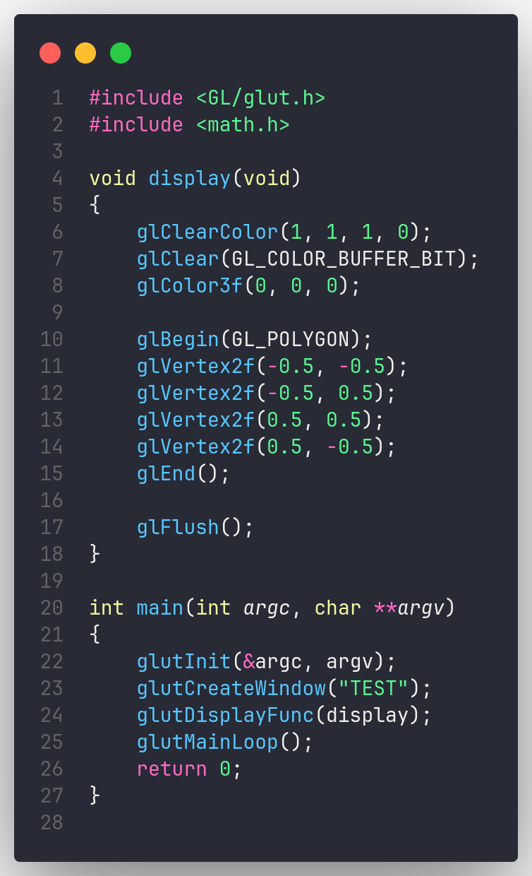

Output yang dihasilkan adalah sebuah window dengan nama “TEST”, dalam window tersebut ditampilkan sebuah persegi berwarna hitam dengan background berwarna putih.

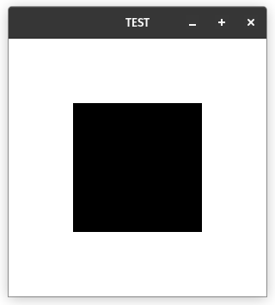 Pada tugas ini, akan dilakukan modifikasi pada program untuk mengubah nama window dan pewarnaan pada program.

**B. Program Hasil Modifikasi**

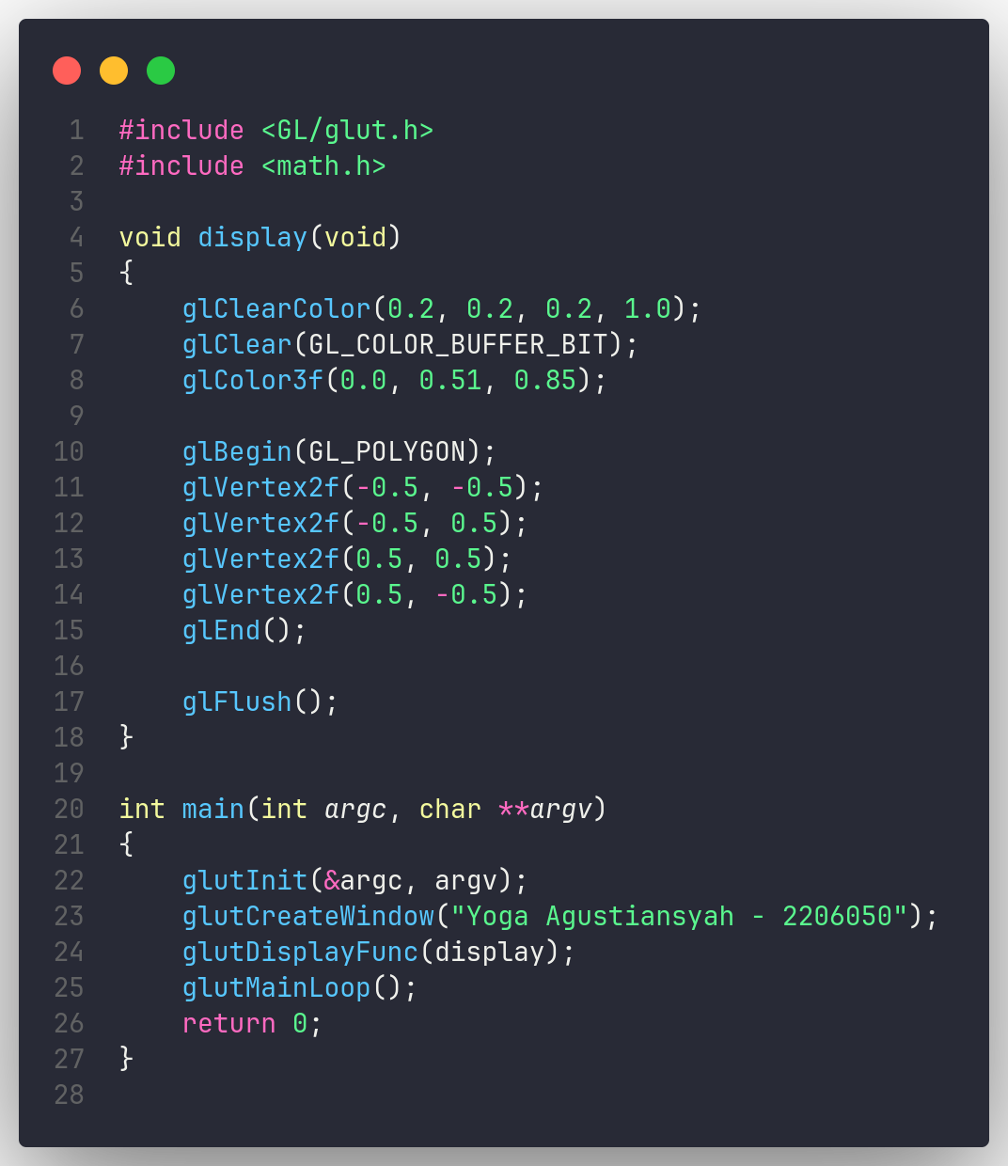

Program tersebut dimodifikasi di beberapa bagian, yang pertama adalah pada bagian nama window, sebelumnya window untuk program tersebut bernama “TEST”, dengan memodifikasi pemanggilan function glutCreateWindow(), dengan mengubah params yang diberikan menjadi “Yoga Agustiansyah – 2206050”, nama window akan berubah.

Selain nama window, warna background yang ditampilkan juga dimodifikasi. Untuk background yang dari sebelumnya berwarna putih, diubah menjadi warna abu-abu gelap dengan kode RGB (51, 51, 51) yang dituliskan dalam function glClearColor(0.2, 0.2, 0.2, 1.0). Angka 0.2 didapat dari hasil perhitungan 51/255, dimana 51 adalah kode warna yang akan dimasukan dan 255 adalah rentang maksimum dalam format RGB tradisional (0-255). Hal ini dilakukan karena OpenGL menggunakan nilai floating point yang tepat (dalam format 0 hingga 1.0) agar memberikan presisi yang lebih baik dalam perhitungan dan rendering.

Setelah memodifikasi warna backgroud, warna persegi yang ditampilkan juga dimodifikasi, dari yang tadinya berwarna hitam, diubah menjadi berwarna biru dengan kode RGB (0, 132, 219). Untuk mengubah warna persegi tersebut, dilakukan modifikasi kode pada function glColor3f() sehingga menjadi glColor3f(0.0, 0.51, 0.85). Dimana 0.0 untuk kode Red, 0.51 untuk kode Green (hasil perhitungan 132/255) dan 0.85 untuk kode Blue (Hasil Perhitungan 219/255).

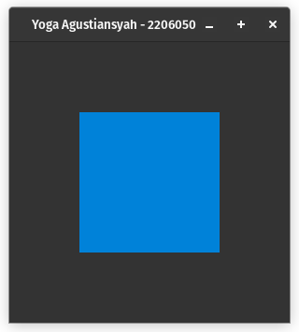 Dari hasil modifikasi tersebut, didapatkan output sebuah window bernama “Yoga Agustiansyah 2206050” yang menampilkan sebuah persegi berwarna biru dengan background berwarna abu-abu gelap.